ПРОДАЖА > ИМУЩЕСТВЕННЫЙ КОМПЛЕКС
Индустриальная площадка 11,8 Га
г. Новочебоксарск, республика Чувашия
г. носк, республика чувашия
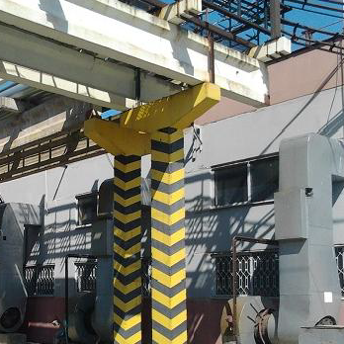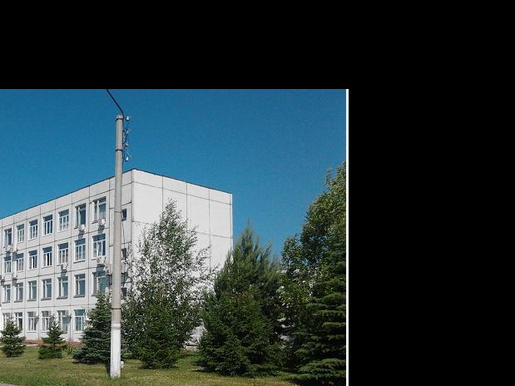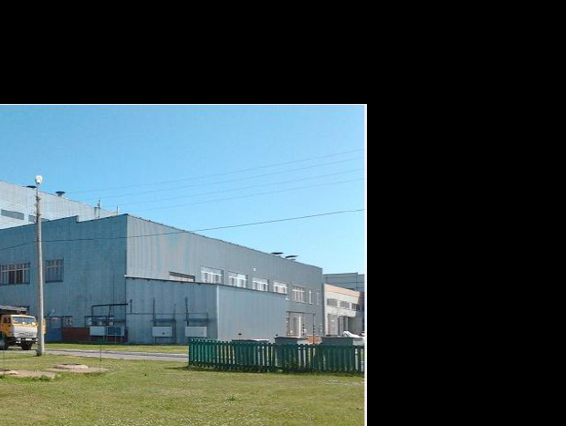
 |  |  | 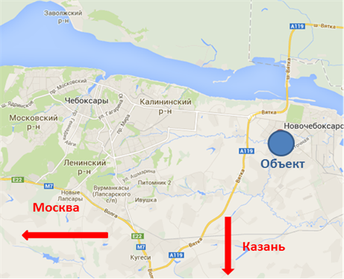
  Характеристики объекта
  - Адрес: город Новочебоксарск, ул. Восточная, 29
  - Площадь участка: 11,8 га
  - Юридический статус участка: собственность
  - Совокупная площадь зданий и сооружений: 26 350,87 кв.м., в т.ч.:
    - Производственный корпус (1-6 этажей): 18 362, 4 кв.м.
    - Административный корпус со столовой (4 этажа): 2 497,1 кв. м.
    - Котельная: 1 190,7 кв.м.
    - Склады (4 строения): 2 985,3 кв.м.
    - Отделение водоподготовки с насосной станцией: 193,7 кв.м.
    - Вспомогательные строения: 1 121,67 кв.м.
  - Бывшее использование: пивоваренный завод
  Возможна продажа с оборудованием по отдельному запросу.
  Инженерные коммуникации:
  - Электроснабжение: разрешенная мощность – 1,5 МВт
  - Водоснабжение: источник – городская сеть, 674 000 м3/ год (maх давление – 3 кгс/см2, диаметр трубопровода 250 мм)
  - Теплоснабжение: собственная котельная (3 газовых котла).
  - Водоотведение - централизованное, система стока самотечная
  Контакты:

